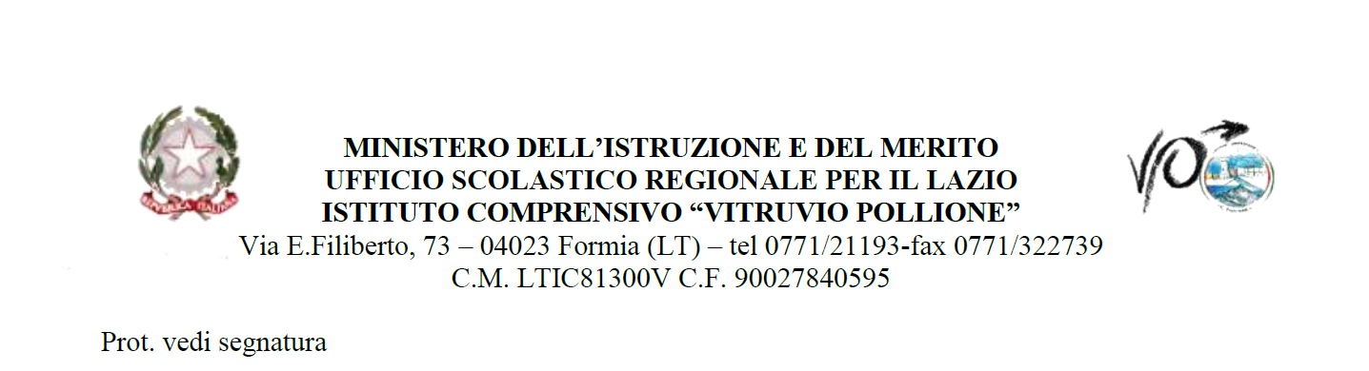

Ai Genitori degli alunni

della Scuola dell’Infanzia

dell’I.C. Pollione

Oggetto: uscita anticipata del 7 Dicembre 2023 per manifestazione “Natale Condiviso “

Si comunica che giovedì 7 Dicembre 2023 gli alunni di tutte le scuole dell’infanzia, saranno prelevati dai propri genitori alle ore 15:00, per partecipare alla manifestazione organizzata dal Comune di Formia “Natale condiviso “ . I genitori accompagneranno i propri figli presso la Piazza Aldo Moro- Piazzetta Delle Erbe di Formia; I bambini porteranno gli addobbi realizzati per l’allestimento previsto .

Si ringrazia per la collaborazione.

